拓展提升 磁场01.磁场的描述

如图所示，两根相互平行的长直导线过纸面上的M、N两点，且与纸面垂直，导线中通有大小相等、方向相反的电流。a、o、b在M、N的连线上，o为MN的中点，c、d位于MN的中垂线上，且a、b、c、d到o点的距离均相等。关于以上几点处的磁场，下列说法正确的是（ ）
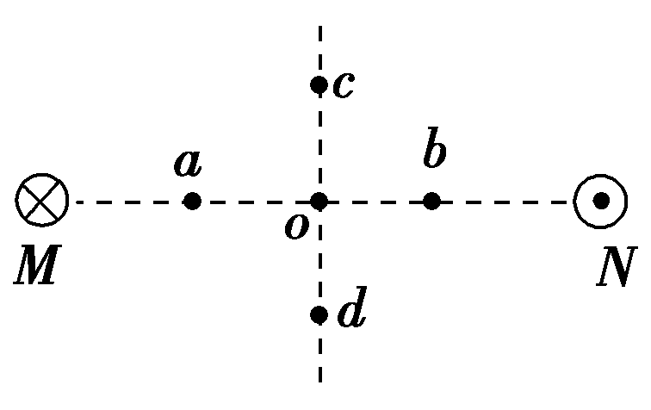
A．o点处的磁感应强度为零
B．a、b两点处的磁感应强度大小相等，方向相反
C．c、d两点处的磁感应强度大小相等，方向相同
D．a、c两点处磁感应强度的方向不同

